**连城县市场管理承包合同**

发包人（以下简称“甲方”）：连城县城市管理和综合执法局

承包人（以下简称“乙方”）：

担保方（以下简称“丙方”）：

为了加强和规范连城县莲花市场和西门市场（以下简称“市场”）管理，经公开竞价，决定将市场发包给乙方经营管理。为明确甲乙双方职责、权利和义务，就市场承包事宜经协商一致，签订本合同，具体如下。

**一、市场管理权的承包范围**

连城县莲花市场约13250平方米、西门市场约3300平方米，用途：农贸市场，具体面积以现状为准，业态布局要求详见附件三《业态平面布置图》。市场各项设施及附属物（详见附件一《移交确认表》），以甲乙双方于移交之日现场现状为准。乙方对承包范围内的一切物理属性和权利属性等情况，在签订本合同前均已充分理解和认可，同意按现状接收，均无异议。

**二、承包期限**

承包期限为叁年，从移交之日计算（详见附件一《移交确认表》）。合同期满，本合同自然终止。

**三、承包费及支付**

经公开竞价，承包费为 元/年，**承包费不递增，**三年共计人民币 元。承包费每季度缴纳一次，先交后用，乙方应当于每季度首月的5日前交清本期的承包费，承包费采用银行转账方式缴纳。承包费由乙方直接缴纳给连城县弘源投资管理有限公司，收款账户为：9090 8100 1001 0000 1096 42，户名：连城县弘源投资管理有限公司，开户行：连城县农村信用合作联社营业部。

**四、税费**

乙方支付的承包费，甲方（或指定人）提供收款收据。其它在承包经营过程中所产生的一切税收和费用（包括但不限于增值税、土地使用税、所得税、人员工资、购置必需的设备费、水电费、物业费、卫生费、排污费、有线电视费、通讯费、日常维修费、消防和因使用房屋所产生的一切各项费用等）都由乙方自行承担。

**五、履约保证金**

签订本合同前，乙方应向甲方交履约保证金人民币60万元（大写：陆拾万元整）。若乙方在履行合同过程中无违约行为，则甲方于合同期限届满且乙方按要求交还设施、设备和退场后之日起十个工作日内一次性将履约保证金（不计利息）退还乙方。乙方在履行合同过程中存在违反合同行为，甲方有权从履约保证金中扣除如违约处罚金、代垫费等因乙方违约产生的相关费用，并需在扣除后10日内补足履约保证金至60万元。逾期未补足视为乙方根本违约，甲方可单方解除合同。

**六、双方的权利和义务**

**（一）甲方的权利和义务**

1.甲方有权根据工作需要在合同范围内制定加强市场管理的相关制度、考勤制度、考评细则及评分标准。甲方每季度对乙方的管理服务进行评分（满分100分），评分低于80分的，乙方需在10日内提交整改报告；连续两季度低于70分，甲方有权解除合同。

2.甲方有权对乙方的市场管理和收费行为进行监督管理，要求乙方依法经营，做好市场内社会治安综合治理、消防安全、环境、卫生等各项工作，对不符合要求，提出整改要求，并按合同约定进行处理。

3.甲方有义务提供市场管理的有关资料。

4.在承包期限内，除合法解除合同外，甲方不得再行发包给他人进行承包。

**（二）乙方的权利和义务**

1.乙方有权根据法律法规和甲方制定的制度及合同书对承包范围内入住经营户进行收费和管理。乙方除收取分租摊位费外不得以任何形式收取其它费用（包括但不限于卫生费、垃圾清运费等）。

2.乙方有权对承包范围内的商铺和摊位依法分租。

3.承包期内，乙方作为本市场综治和安全生产第一责任人，有义务全面负责做好市场综治平安及防水、防火、防毒、防事故等安全生产工作。如因管理不善发生安全事故或违法事件，所造成的经济损失和法律责任由乙方自行承担后果。

4.乙方有义务维护好市场内的一切设施，在承包期内负责承担因市场管理产生的一切税收和费用。

5.乙方有义务对聘用市场管理人员的教育和管理，并对所聘用人员行为承担连带责任。乙方必须如实提供工作人员名册，生产工作人员必须进行严格体检且提供健康证明，不得带病作业。同时乙方必须自行开展相关技术和安全培训；必须为所有工作人员购买必要的工伤保险（或简易人身保险）保额不能少于100万元/人，并签订用工合同，报甲方备案。

6.乙方有义务服从上级政府及有关部门进行的各项检查管理工作，对甲方提出的要求和整改意见进行认真整改落实。

7.乙方有义务在合同期限届满时，应当及时将承包范围的各类设施原样交还甲方，如有损坏，应自行修复至原样再交还甲方。

8.乙方应在本合同签订之日起10日内向甲方提交市场整体运营方案，并且要获得甲方书面同意。《运营方案》中应包含：人员配备情况、摊位的业态分布、商铺及摊位租金标准、保洁工作的安排、管理人员及其工作人员的考勤制度、设施设备的配置以及甲方要求的其它内容（特别说明：人员配备情况应当提供花名册、用工合同、人身意外保险凭证、社保证明、健康证、与第三方签订的保洁和垃圾清运合同等）。如果乙方的方案不符合要求的，乙方不得进场经营，若在本合同签订之日起20日内，乙方提供的方案仍不符合要求的，甲方有权收回发包物且无须赔偿乙方任何经济损失，本合同终止。

9.甲方可以根据需要设立自产自销区，用于满足周边群众的需求，乙方不得对自产自销区收费（包括不限于卫生费、垃圾清运费等），乙方应无条件服从甲方的安排。

10.乙方须制定《市场公共卫生应急预案》，包括疫情监测、消毒措施、人员管控等内容，并每季度组织一次应急演练。未履行预案导致重大公共卫生事件的，甲方有权解除合同并没收履约保证金。

**七、合同变更**

1.甲方因市场改建、扩建或城市规划建设等其他政策性因素，需收回市场管理权时，本合同终止，双方免责，甲方不给予乙方任何补偿、赔偿。前述风险及由此所造成的所有经济损失，由乙方自行承担。但甲方须提前一个月以书面形式通知乙方，并在乙方按要求交还设施、设备和退场后10日内退还履约保证金（不计息）。

2.乙方有下列情形之一的，甲方有权单方面解除合同，收回市场管理权和收费权，将乙方清退出市场，并取消其五年内参与甲方所管辖市场管理承包竞价资格。乙方已缴交的承包费、合同履约保证金及其他费用不予退还，并承担违约责任。

（1）乙方擅自将承包标的物整体转包给他人的。

（2）乙方使用市场内商铺（或摊位）进行非法活动或损害公共利益或被市场监督管理部门责令停业的，或被公安等司法部门处罚的。

（3）乙方不按期缴清承包费用及其他费用等，书面催缴后逾期10天不缴清承包费用及其他费用的。

（4）乙方要按甲方同意的市场整体运营方案进行经营管理市场并主动配合甲方做好市场管理工作，对甲方提出的整改意见应及时处理，否则甲方有权进行书面通报，被书面通报一次，乙方应向甲方支付违约金1000元/次。乙方被甲方书面通报达5次的，则视乙方根本违约，甲方有权解除合同，履约保证金不予退回，甲方有权收回发包物，且无须赔偿乙方任何经济损失。

（5）乙方不履行管理职责导致市场出现管理混乱，市场内频繁出现短斤少两、以次充好、出售病死、腐败变质、注水禽畜肉品、出售农残超标农副产品、有毒有害物质产品等现象，给甲方造成不良影响的。

（6）乙方存在聚众闹事、哄抬物价、严重失信、不服从管理、对甲方提出的整改要求拒不整改等违约行为的。

**八、**丙方作为乙方控股股东同意为乙方履行本合同义务承担连带责任保证，保证范围为：承包费、违约金等所有应当由乙方承担的义务，保证期间为债务履行期间届满之日起三年。

**九、违约责任**

1.甲方无故解除合同的，向乙方支付违约金15万元，并退还履约保证金；乙方在合同期内中途无故退出管理或因本合同第六条第2款情形导致合同终止，应另行赔偿给甲方15万元，同时甲方有权不退还履约保证金。

2.乙方必须按时缴纳市场管理承包费及其他费用，逾期未缴纳的，每逾期一日，应按应缴额万分之五支付违约金，经甲方书面催缴后，10天内仍不缴清相关费用，甲方有权解除本合同，甲方不予退还履约保证金，并依法追收乙方应缴纳相关违约金及费用。

3.甲方在日常监督检查中发现市场存在占道经营、店外店、违章建筑、违章广告、道路不畅通、车辆不按指定位置停放和市场不清洁等问题，有权向乙方提出整改通知。乙方在收到甲方的整改通知后，未在限期内整改完毕的，甲方有权自行安排人员直接进行整改，发生费用由乙方承担，且乙方应向甲方支付违约金3000元/次；因乙方管理不善，造成接受省级及以上部门检查不合格的，乙方应向甲方支付违约金10000元/次；因乙方管理不善，造成接受市级部门检查不合格，乙方应向甲方支付违约金5000元/次，乙方未履行公共卫生应急预案或者服务质量考核不达标的，每次支付违约金5000元乙方收到甲方书面通知10日内，应将违约金足额支付给甲方，逾期甲方有权从履约保证金中直接扣除。

4.乙方承包经营过程中商铺及摊位价格应参照原有周边商铺、摊位租金水平，商铺及摊位租金原则上应参照上一年度原有租金，保持相对平稳。如果租金有调整的应在调整前取得甲方的书面同意，三年内月租金累计上浮不得超过原月租金的10%，原有摊位承租人同等条件下有优先权，如有变更摊位承租人的应将合同提供给甲方备案。乙方收取商铺及摊位租金一次最多只能收3个月，租金收取截止日期不得超出合同终止日；乙方应充分考虑市场的稳定，不得随意哄抬租金扰乱市场，影响市场正常运转，不得有欺行霸市等违法违规行为，因乙方中途退出市场，不再履行管理合同，乙方在申请退出市场时应将预收租金无条件移交给甲方，否则甲方有权解除本合同，视乙方根本违约并承担相关法律责任，履约保证金不予退回。

5.合同终止或解除，乙方应当及时将承包范围的各类设施原样交还甲方，如有损坏，应自行修复至原样再交还甲方。否则，甲方有权没收履约保证金。甲方的损失超过履约保证金的，乙方还应当赔偿甲方的损失。

**十、其他约定**

1.乙方在管理期间发生的债权债务由乙方自行负责，与甲方无关。

2.乙方在市场承包期内应根据《运营方案》完善和配备经营管理所需的设施(设备)及人员，并承担所有费用，市场工作人员应为专职人员，着装统一，实行刷脸考勤，遵守考勤制度及相关规章制度，并服从甲方的管理。

（1）市场管理房应设置在甲、乙双方共同确定的市场显眼位置，管理房内要整洁有序、制度上墙。

（2）乙方应配齐海产品、农产品农药残留检测设备，并保证检测设备、公平秤等设备正常使用，在莲花市场、西门市场应各配备不少于1名具备相应专业资格的检测人员和不少于3名的专职市场经营管理人员，并每日正常开展业务。人员未按要求配备或业务未正常开展，乙方应按300元／日支付违约金。检测人员和专职市场经营管理人员不在岗，乙方应按每人100元／次支付违约金，连续不在岗一个月的按未配置人员进行处理并进行书面通报，一直未进行整改或者屡教不改的甲方有权解除本合同，视乙方根本违约，履约保证金不予退回。

（3）乙方负责对市场（含市场公厕）全天候保洁和垃圾清运工作，并且承担相关费用。在商铺及摊位边有序足量配置垃圾桶，且每个摊位每日须进行彻底卫生清理和消毒工作。莲花市场应配备不少于4名专职的保洁员负责保洁，西门市场应配备不少于2名专职的保洁员，负责保洁确保市场承包范围地面干净整洁，不存在成堆垃圾。甲方不定时对市场环境卫生进行检查，发现保洁员不在岗的，乙方应按每人100元／次支付违约金，连续不在岗一个月的按未配置人员进行处理并进行书面通报，发现市场存在成堆垃圾或“脏乱差”现象未清理的，乙方应按500元／次支付违约金。乙方应自行负责处理好市场内垃圾收集箱摆放设置和清运等事项，确保市场内的垃圾收集及时，做到垃圾入箱，箱满即清运，垃圾不得溢出箱体外，如发现箱满未清运，箱外堆垃圾现象，乙方应按200元／次／处支付违约金。

（4）承包期间市场建筑物主体部分（包括地面、墙面、排水沟、屋面等）的维护由甲方负责。市场内的水、电、门、窗、锁等设施损坏，由乙方负责维护，费用由乙方承担。如乙方拒绝维修的，由甲方维修后费用在合同履约保证金中扣回。若乙方在承包期间，因经营需要，经甲方批准同意后，在本合同承包场所内设施设备及其他构筑物的，合同到期，乙方应无条件自行拆除(费用自理)，并且不得向甲方提出任何补偿。

3.乙方应根据甲方规定的各类交易区域进行规范分区域设置批发及零售摊点。负责管理好所有零售摊点户和批发经营户进入市场内指定位置交易。实行分区经营、生熟分开，干湿分开。乙方不准擅自改造摊位，不得改变摊位用途，不得经营本区域经营范围之外的品种（如：在蔬菜摊不得经营鲜肉、熟食、鲜鱼、活禽等），否则，甲方有权终止合同。摊位过道不得堆放物品，摊位内商品摆放整齐，确保市场按规范经营，道路畅通、车辆按指定位置停放，进出货物的大型（农用车以上类型车辆）车辆在晚上7:00～次日7:00方可进入市场装卸货物，其余时间车辆不得进入市场装卸货物，（注：甲方有另行规定的，从其规定）；保证无占道经营、无店外店、无违章建筑和广告，并做好市场（含莲花市场门口）临时停车点的日常管理工作。

4.乙方认真执行做好安全生产各项工作。乙方必须无条件服从甲方对市场安全生产等方面进行检查，及时对安全隐患进行整改；乙方不得在市场内存放易燃易爆、有毒有害、放射性危险物品及国家明令禁止生产经营的物品。乙方必须注意用电、用气安全，认真执行消防法规且配备相应消防器材，确保消防措施到位。乙方因火灾或其他原因损害甲方市场或相邻的其他房产等财产，或甲方安全检查要求对存在安全隐患的地方进行整改而乙方在规定时间内未整改的，甲方可以立即解除合同，并要求乙方赔偿全部损失。此外乙方还应按本合同的其他约定承担责任，造成对第三人承担责任的，甲方可以向乙方追偿。

5.乙方必须无条件配合甲方做好关于文明城市创建长效常态管理及“扫黑除恶”、“信访维稳”、“垃圾分类”等方面专项工作以及各级政府职能部门规定的其他一切政策性工作；一年内，乙方因文明城市创建、垃圾分类、扫黑除恶、信访维稳工作及各级政府职能部门规定的其他一切政策性工作不作为或严重失信及被行政管理部门行政处罚两次以上的，甲方有权单方解除合同收回承包物，履约保证金转为违约金归甲方所有。

6.乙方必须无条件配合甲方及有关部门做好食品安全各项工作。市场内店铺或摊位经营户所售卖的肉品（含猪、牛、羊肉等）应在政府指定的屠宰点宰杀，证照齐全（即“两章两证”）、亮证经营，甲方根据《福建省食品安全条例》《福建省食品安全信息追溯管理办法》及其它法律法规规定，对食品和食用农产品实施食品安全“一品一码”全过程追溯管理时，乙方应无条件执行，若不执行甲方有权解除合同，同时不承担任何赔偿责任。

7.甲方（或指定人）有权对市场进行抵押贷款，乙方应放弃优先受偿权并积极配合，否则甲方有权解除合同并无需赔偿乙方任何损失。

8.乙方无条件执行甲方根据政府新出台文件增设的合同条款。

9.在履行合同中，需要通知对方的，只要按合同写明的通信地址通过邮政部门特快专递投递，即视为送达对方。一方若变更通信地址的，应以书面形式通知对方，未通知对方的，以合同写明的为准。

10、因本合同产生的争议，双方协商不成的，提交连城县人民法院管辖。

11、任何一方不履行或不当履行本合同约定义务，构成违约，违约方需承担守约方为维护权益所支出的合理费用，包括但不限于诉讼费、律师费。律师费以实际聘请律师所签订委托合同约定费用为准。

12.如因不可抗力或者政府行为等原因导致本合同不能履行或者无法继续履行的，双方均不承担任何法律责任。

**十一**、本合同一式二份，甲方一份，乙方一份。本合同从双方签订或盖章之日起生效。

附件一：《**移交确认表**》

附件二：**《配备专职人员要求》**

附件三：**《业态平面布置图》**

甲方：连城县城市管理和综合执法局（盖章） 乙方：（盖章）

代表签字： 代表签字：

联系地址： 联系地址：

丙方（连带保证人）：

联系地址：

签订日期： 年 月 日

附件一

**移交确认表**

兹收到连城县城市管理和综合执法局移交来的标的物，标的物状况与拍卖展示的完全一致。具体移交清单如下：

|  |  |  |
| --- | --- | --- |
| 序号 | 物品名称 | 备注 |
|  |  |  |
|  |  |  |
|  |  |  |
|  |  |  |
|  |  |  |
|  |  |  |
|  |  |  |
|  |  |  |
|  |  |  |
|  |  |  |
|  |  |  |
|  |  |  |
|  |  |  |

承包期限：自年月日起至年月日止，共叁年。

其它事项：

移交人：接收人：

移交日期：年月 日

附件二

**配备专职人员要求**

一、莲花市场

1.市场专职经营管理人员：3人

2.保洁人员：4人

二、西门市场

1.市场专职经营管理人员：1人

2.保洁人员：2人

**市场管理人员工作要求**

负责市场内经营秩序的日常管理，监督商户按规定的经营范围、经营区域和营业时间开展经营活动，杜绝乱摆乱卖、占道经营等现象。

调解市场内商户之间、商户与顾客之间的纠纷和矛盾，及时处理各类投诉和突发事件，维护市场的正常经营秩序和社会稳定。

对市场内的治安、消防等安全工作进行监管，定期检查消防设施、疏散通道等安全设施，确保市场安全运营。

负责商户的入驻、退场手续办理，建立和更新商户档案，记录商户的基本信息、经营状况等。

定期与商户沟通，了解他们的经营需求和困难，提供必要的帮助和支持，促进商户的经营发展。

监督商户遵守市场的各项规章制度，对违规行为进行教育、纠正，确保市场管理规定的有效执行。

**保洁人员岗位职责**

组织和监督市场的环境卫生清扫和保洁工作，确保市场内地面干净、摊位整洁、垃圾及时清理，营造良好的购物环境。

对市场内的基础设施进行日常巡查，及时发现并上报设施损坏、老化等问题，协调相关部门进行维修和维护，保障市场设施的正常使用。

负责市场内的绿化、亮化工作，管理和维护市场内的花草树木、照明设施等，提升市场的整体形象。

**附件三**

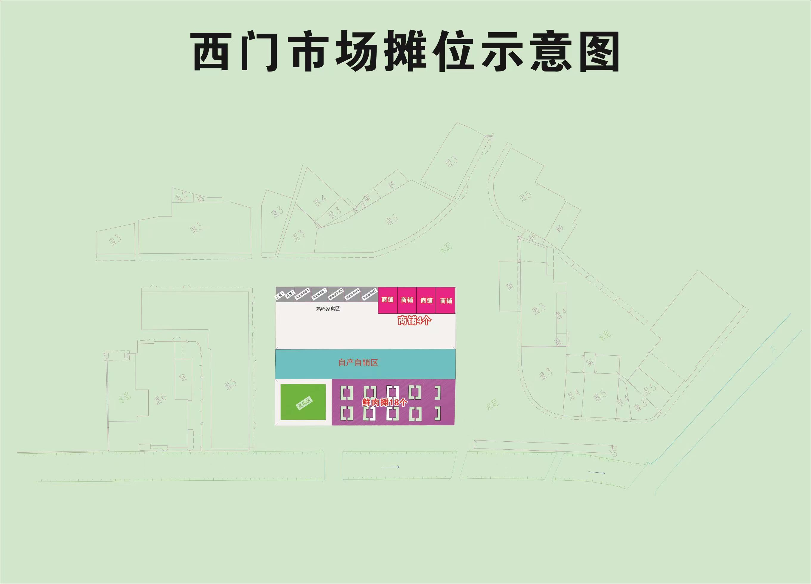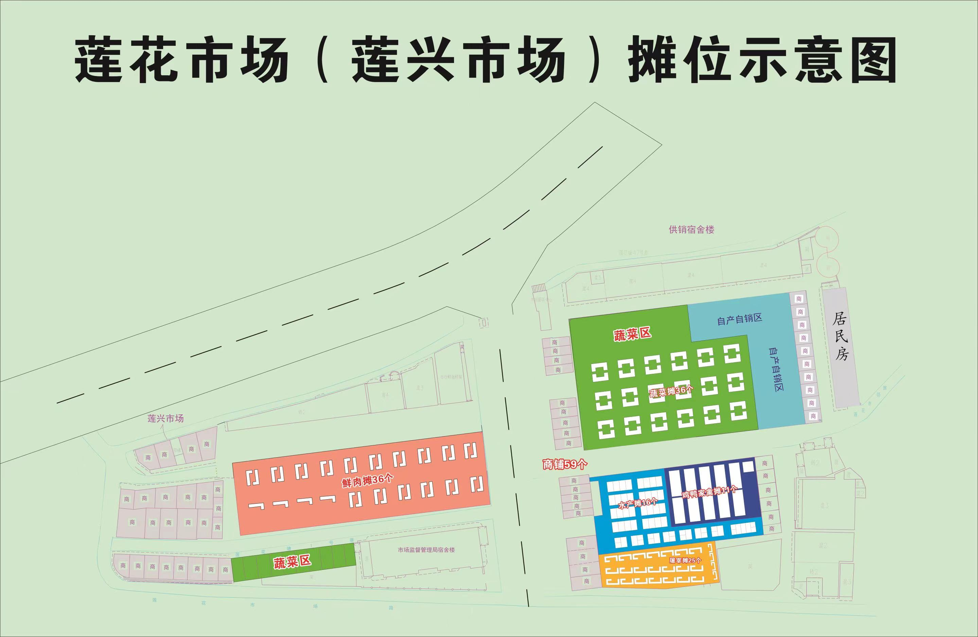**业态平面布置图**

